**CHAPITRE TROISIÈME :**

**IMPLÉMENTATION DU RÉSEAU EXTRANET AU SEIN DE L’ISIPA**

### III.1. INTRODUCTION

Dans ce chapitre qui est le tout dernier de notre travail, nous allons parcourir différents concepts de l’extranet et son implémentation au sein de ladite institution.

De ce fait, sa conception requiert un réseau interne pour l’entreprise avec toutes les mesures de sécurités possible et aussi le développement d’un site web. Ainsi pour parvenir à ce dernier, nous avons utilisé plusieurs langages de programmation notamment du côté Back-End « PHP » et le Front-End « HTML, CSS et JS » que nous allons bien évidemment expliquer dans les lignes qui suivent.

### III.2. PRESENTATION DE L’EXTRANET

### III.2.1. ORIGINE ET DEFINITION

Le mot Extranet est composé du mot latin « extra » (extérieur) et de l’anglais « Net » (Network), donc la signification littérale est « Réseau Extérieur ». Il s’agit d’un réseau informatique privé contrôlé qui utilise la technologie d’Internet pour connecter un groupe défini d’utilisateurs externes les uns aux autres et leur donner accès à un réseau informatique.

Un Extranet sert à fournir des ressources qui sont alors mises à la disposition d’un groupe d’utilisateurs autorisés, mais non public. Les utilisateurs externes potentiels sont souvent dans le cadre d’une entreprise des partenaires commerciaux, des fournisseurs et des clients sélectionnés. La mise en place d’un Extranet permet de simplifier l’échange d’informations au-delà des murs de l’entreprise, en particulier en ce qui concerne la communication entre les employés de l’entreprise et des parties externes.[1]

**III.2.2. DIFFÉRENCE AUX AUTRES RÉSEAUX INFORMATIQUES**

L'Extranet est une extension de l'Intranet qui utilise les mêmes techniques qu’Internet. Une comparaison au niveau de l’entreprise illustre particulièrement bien ces différences :

### III.2.2.1. INTRANET

L’Intranet est un réseau d’entreprise qui relie les participants internes du réseau les uns aux autres et permet ainsi des échanges au sein même de l’entreprise. En règle générale, il n’est disponible qu’à un seul endroit. Les droits d’accès des participants individuels sont réglementés par des contrôles d’accès ainsi que par des groupes et des rôles d’utilisateur (privilèges). Tous les utilisateurs de l’Intranet n’ont en effet pas accès à tous les domaines de l’entreprise. La limitation des droits d’accès peut être utilisée, par exemple, pour rendre l’information disponible uniquement à certains départements.

### III.2.2.2. EXTRANET

C’est un réseau d’entreprise qui relie des participants internes et externes via des sous-réseaux, facilitant l’échange entre des salariés et des personnes extérieures à l’entreprise. L’accès à l’Extranet est possible à partir de plusieurs endroits. Les utilisateurs externes n'ont pas accès à l’ensemble de l’Intranet, mais seulement à certaines zones. Dans un Extranet, les contrôles d’accès ainsi que les groupes et les rôles utilisateurs déterminent également à quelles informations les participants peuvent accéder. Par exemple, les fournisseurs et les clients ont des droits d’accès différents.

### III.2.2.3. INTERNET

Internet est un réseau mondial de réseaux informatiques accessibles au public. Il ne s’agit pas d'un réseau homogène, mais de nombreux sous-réseaux qui sont parfois très différents

### III.2.3. UTILISATION DE L’EXTRANET

Qu’il s’agisse d’entreprises privées, d’organisations, d’universités ou d’associations, la mise en place d’un Extranet vous permet de créer un réseau d’information complet qui peut être intégré de différentes manières dans les processus d’une société :

### **III.2.3.1. TRANSMISSION DES DONNÉES**

Un Extranet permet l’échange électronique de données (en abrégé « EDI » : échange de données informatisé) et de documents, tels que des bons de commande ou de livraison, entre partenaires commerciaux notamment. De cette façon, les données peuvent être échangées au-delà des murs de l'entreprise et traitées directement sans recourir à une saisie manuelle. Le transfert de données peut donc s’exécuter indépendamment des systèmes de gestion des marchandises.

### **III.2.3.2. GESTION DES DONNÉES**

Les données peuvent être mises à jour en peu de temps et mises à la disposition des utilisateurs autorisés. Cela garantit un degré élevé de transparence et d’actualisation dans le traitement des données.

### **III.2.3.3. COOPÉRATION**

Un Extranet permet l’utilisation conjointe d’applications logicielles et donc la coopération avec d’autres entreprises.

### **III.2.3.4. TRANSMISSION DE L’INFORMATION**

Les nouveautés et actualités concernant un groupe sélectionné de personnes peuvent être mises à leur disposition en un court laps de temps.

### **III.2.3.5. GESTION DES CONNAISSANCES**

C’est-à-dire le partage de programmes de formation ou le développement conjoint de certaines applications en collaboration avec d’autres entreprises.

De plus, les entreprises peuvent intégrer des fonctions supplémentaires dans l’Extranet pour faciliter tout échange avec des parties externes. Les fonctions possibles sont par exemple un moteur de recherche, un répertoire du personnel ou encore un service de messagerie. Des fonctions interactives telles que des questionnaires et des votes sont également possibles.

### III.2.4. FONCTIONNEMENT DE L’EXTRANET

Techniquement parlant, l’Extranet est structuré comme Internet, la communication s’effectue par le biais d’un ensemble d’environ 500 protocoles réseau qui déterminent les règles et le format selon lesquels la communication peut s’effectuer. L’[Internet Protocol (IP)](https://www.ionos.fr/digitalguide/serveur/know-how/quest-ce-que-linternet-protocol-definition-dip/) et le protocole TCP (Transmission Control Protocol) constituent la base de l’échange de données.

Les entreprises ont plusieurs options pour mettre en place un Extranet. Il peut s’agir soit d’un réseau totalement indépendant qui ne peut être atteint que par une ligne louée séparée ou une connexion commutée, ou bien il peut être connecté à Internet via des mécanismes de protection.

### III.2.5. SÉCURITÉ DE L’EXTRANET

Les mesures de sécurité sont très importantes lors de l’échange de données sensibles. Il n’est pas seulement nécessaire d’empêcher les personnes non autorisées d’accéder à des informations confidentielles en dehors de l’entreprise. **Les failles de sécurité doivent également être comblées** au sein même de la société. Afin de sécuriser l’Extranet et de protéger les données confidentielles contre tout accès non autorisé, deux précautions de sécurité doivent être prises :

### **III.2.5.1. PARE-FEU**

Un pare-feu empêche les personnes non autorisées à l’extérieur de l’entreprise d’accéder aux données à disposition sur l’Extranet.

### **III.2.5.2. MOT DE PASSE**

Les mots de passe empêchent les personnes non autorisées même au sein de l’entreprise d’accéder directement aux données stockées sur le serveur.

La protection efficace de l**’Extranet** est assurée par un **pare-feu externe.** Il est configuré entre différents systèmes informatiques et est donc également appelé pare-feu réseau ou pare-feu matériel. Contrairement au pare-feu personnel, il ne fonctionne pas sur le système à protéger lui-même, il est ainsi difficile à déjouer.

Vous pouvez également garantir l’accès le plus sûr possible aux données via **les Virtual Private Network ou** [VPN](https://www.ionos.fr/digitalguide/serveur/know-how/quest-ce-quun-vpn-virtual-private-network/). Un VPN est un réseau de communication privé dans lequel les participants sont connectés via un tunnel IP virtuel et peuvent ainsi accéder à l’Intranet interne de l’entreprise. Afin d'assurer un niveau élevé de sécurité des données lors de l’utilisation de lignes publiques, toutes les informations sont transmises sous forme chiffrée (tunneling). Par conséquent, les données transmises ne sont pas visibles pour les autres membres du réseau public.

### III.2.6. CRÉATION DE L’EXTRANET

Fondamentalement, il existe deux approches différentes pour créer un Extranet et l’intégrer aux communications de l’entreprise. Les deux approches sont des solutions de portail :

### **III.2.6.1. PORTAIL D’ENTREPRISE**

Combinez différentes applications sous une interface utilisateur unifiée. Ceci est particulièrement avantageux si de nombreuses applications Extranet différentes doivent être intégrées. Cela signifie que les utilisateurs n’ont pas à faire face à des concepts d’exploitation différents. En outre, l’identification n’a lieu qu’une seule fois vis-à-vis du portail, et non pour chaque application individuelle.

### **III.2.6.2. PORTAIL ORIENTÉ PROCESSUS**

Ils sont principalement utilisés pour gérer certains processus métier. Les exemples possibles sont la commande ou le calcul des frais de déplacement. Les processus de gestion individuels peuvent, mais ne doivent pas, être intégrés dans le portail. Ils peuvent également être implémentés via des applications qui sont complètement séparées.

Un extranet peut également être mis en place sur la base d’un **système de gestion de contenu** (CMS). L’étendue des fonctions couvertes par le logiciel standard varie évidemment en fonction du système utilisé. Si les fonctions requises ne sont pas couvertes par le logiciel standard, il est cependant souvent possible d’ajouter des extensions. Toutefois, vous devez garder à l’esprit que la mise en œuvre et la maintenance de systèmes complexes nécessitent un certain savoir-faire.

### III.2.7. AVANTAGES DE L’EXTRANET

La mise en place d’un Extranet présente de nombreux avantages pour les entreprises : cela inclut, entre autres, l’échange rapide de données entre les employés internes et externes ainsi qu’avec des personnes extérieures à la société. Comme de grandes quantités de données peuvent être échangées via un Extranet en peu de temps, de nombreux **processus peuvent ainsi être optimisés**. La réduction du temps requis pour les applications exécutées manuellement se traduit souvent par une augmentation de la productivité et par des économies de coûts. Les informations sur le statut de la commande, par exemple, ne doivent plus être envoyées par email à chaque client individuel. Le client correspondant accède simplement à l'état actuel de sa commande via l’Extranet. Comme l'Extranet élimine le besoin d’un logiciel EDI séparé, des coûts supplémentaires peuvent ainsi être économisés. Et comme il y a moins de processus manuels à effectuer, il existe moins de sources d’erreurs possibles.

Le fait que des données et informations actualisées ou nouvelles puissent être saisies rapidement et immédiatement consultées par les personnes autorisées à le faire garantit un haut niveau de transparence. Cela facilite non seulement la communication, mais renforce également la confiance mutuelle.

Si les applications correspondantes sont intégrées, l’Extranet peut également remplir **la fonction d’un logiciel de groupe (**groupware**)** et permettre ainsi de travailler en coopération avec des partenaires commerciaux. Les utilisateurs autorisés peuvent alors accéder par exemple aux carnets d’adresses, aux calendriers de rendez-vous ou encore aux listes de tâches qui sont partagés. L’Extranet offre également des possibilités de gestion conjointe des connaissances. Par exemple, vous pouvez partager des programmes de formation spécifiques pertinents pour les salariés de plusieurs partenaires.

### III.2.8. INCONVÉNIENTS DE L’EXTRANET

Les avantages d’un Extranet sont contrebalancés par quelques inconvénients. Ceci inclut, par exemple, les **coûts d’acquisition du logiciel** correspondant. En plus des coûts initiaux associés à la création, il y a également des coûts ultérieurs. Mises à jour logicielles, sauvegardes, résolution de problèmes… Pour que l’Extranet remplisse sa fonction, il doit être régulièrement mis à jour par des employés en interne ou bien par un fournisseur de services externe. En outre, le **temps de formation requis** pour les employés, en particulier dans les systèmes aux applications complexes, entraîne des coûts de formation qui peuvent être élevés.

Outre les coûts, il faut également tenir compte des risques éventuels pour la sécurité. Pour empêcher l’accès non autorisé à des données sensibles, **des normes de sécurité élevées doivent être mises en place.** Ceci s’applique aussi bien à l’accès externe qu’à l’accès non autorisé au sein même de l’entreprise.

### III.3. ENVIRONNEMENT DE DÉVELOPPEMENT DU SITE WEB

En [programmation informatique](https://fr.wikipedia.org/wiki/Programmation_informatique), un environnement de développement est un ensemble d'outils qui permet d'augmenter la productivité des programmeurs qui [développent des logiciels](https://fr.wikipedia.org/wiki/D%C3%A9veloppement_logiciel). Il comporte un [éditeur de texte](https://fr.wikipedia.org/wiki/%C3%89diteur_de_texte) destiné à la programmation, des fonctions qui permettent, par pression sur un bouton, de démarrer le [compilateur](https://fr.wikipedia.org/wiki/Compilateur) ou l'[éditeur de liens](https://fr.wikipedia.org/wiki/%C3%89diteur_de_liens) ainsi qu'un [débogueur](https://fr.wikipedia.org/wiki/D%C3%A9bogueur) en ligne, qui permet d'exécuter ligne par ligne le programme en cours de construction. Certains environnements sont dédiés à un [langage de programmation](https://fr.wikipedia.org/wiki/Langage_de_programmation) en particulier.[2]

### III.3.1. PROGRAMMATION WEB

La programmation web est la [programmation informatique](https://fr.wikipedia.org/wiki/Programmation_informatique) qui permet d'éditer des [sites web](https://fr.wikipedia.org/wiki/Site_web). Elle permet la création d'applications, destinées à être déployées sur [Internet](https://fr.wikipedia.org/wiki/Internet) ou en [Intranet](https://fr.wikipedia.org/wiki/Intranet). Ces [applications web](https://fr.wikipedia.org/wiki/Application_web) sont constituées de pages web pouvant prendre différentes formes, telles que :

* [Pages](https://fr.wikipedia.org/wiki/Page_web) « [statiques](https://fr.wikipedia.org/wiki/Page_web_statique) » : Il s'agit de fichiers. Le contenu n'est pas influencé par l'internaute qui la demande, et il évolue seulement avec une intervention manuelle de son [code](https://fr.wikipedia.org/wiki/Code_source) source. Une fois une page statique chargée sur le navigateur du client, des scripts Javascript peuvent permettre de faire évoluer la page via des appels côté serveur par exemple ([Ajax](https://fr.wikipedia.org/wiki/Programmation_web#Technologie_Ajax_:_Communication_sans_rechargement_entre_)).
* Pages « [dynamiques](https://fr.wikipedia.org/wiki/Page_web_dynamique) » : son contenu - ou « réponse » - est dynamiquement généré côté serveur au moment de la demande. Il évolue sans que le code du site web soit modifié manuellement. Le contenu est généré selon l'interaction des [utilisateurs](https://fr.wikipedia.org/wiki/Utilisateur_(informatique)) (paramètres d'URL, saisi de formulaires.) et selon les données chargées par calcul au moment de l'appel (ex : Pour un blog : les articles du jour, contenu de widgets, etc.). C'est le cas de la très large majorité des sites web et blogs entre le début des années 2000 et jusqu'au début des années 2020. Parmi les pages dynamiques, on peut également citer les pages - ou « endpoints » - [API](https://fr.wikipedia.org/wiki/Interface_de_programmation) : Il s'agit d'une forme de pages dynamiques qui n'ont pas vocations à être affichée sur le navigateur du client mais de retourner de la donnée ([XML](https://fr.wikipedia.org/wiki/Extensible_Markup_Language), [JSON](https://fr.wikipedia.org/wiki/JavaScript_Object_Notation), ...) ou de permettre l'envoi d'informations côté serveur (authentification, insertion de données, etc.).[3]

### III.3.2. LANGAGE DE PROGRAMMATION

Un langage de programmation est un [langage informatique](https://fr.wikipedia.org/wiki/Langage_informatique) destiné à formuler des [algorithmes](https://fr.wikipedia.org/wiki/Algorithme) et produire des [programmes informatiques](https://fr.wikipedia.org/wiki/Programme_informatique) qui les appliquent. D'une manière similaire à une langue naturelle, un langage de programmation est composé d'un [alphabet](https://fr.wikipedia.org/wiki/Alphabet), d'un [vocabulaire](https://fr.wikipedia.org/wiki/Vocabulaire), de règles de [grammaire](https://fr.wikipedia.org/wiki/Grammaire), de [significations](https://fr.wikipedia.org/wiki/Sens_(linguistique)), mais aussi d'un [environnement de traduction](https://fr.wikipedia.org/wiki/Environnement_(informatique)) censé rendre sa [syntaxe](https://fr.wikipedia.org/wiki/Syntaxe) compréhensible par la machine[4]

### III.3.2.1. HTML (HyperText Markup Language)

# **En effet, HTML** signifie « HyperText Markup Language » qu'on peut traduire par « langage de balises pour l'hypertexte ». Il est utilisé afin de créer et de représenter le contenu d'une page web et sa structure. D'autres technologies sont utilisées avec HTML pour décrire la présentation d'une page ([CSS](https://developer.mozilla.org/fr/docs/Web/CSS)) et/ou ses fonctionnalités interactives ([JavaScript](https://developer.mozilla.org/fr/docs/Web/JavaScript)).[5]

L'hypertexte désigne les liens qui relient les pages web entre elles, que ce soit au sein d'un même site web ou entre différents sites web. Les liens sont un aspect fondamental du Web. Ce sont eux qui forment cette « toile » (ce mot est traduit par web en anglais). En téléchargeant du contenu sur l'Internet et en le reliant à des pages créées par d'autres personnes, vous devenez un participant actif du World Wide Web.

### III.3.2.2. JAVASCRIPT

JavaScript est un [langage de programmation](https://fr.wikipedia.org/wiki/Langage_de_programmation) de [scripts](https://fr.wikipedia.org/wiki/Langage_de_script) principalement employé dans les [pages web](https://fr.wikipedia.org/wiki/Page_web) interactives et à ce titre est une partie essentielle des [applications web](https://fr.wikipedia.org/wiki/Application_web). Avec les langages [HTML](https://fr.wikipedia.org/wiki/Hypertext_Markup_Language) et [CSS](https://fr.wikipedia.org/wiki/Feuilles_de_style_en_cascade), JavaScript est au cœur des langages utilisés par les [développeurs web](https://fr.wikipedia.org/wiki/D%C3%A9veloppeur_web). Une grande majorité des [sites web](https://fr.wikipedia.org/wiki/Site_web) l'utilisent, et la majorité des [navigateurs web](https://fr.wikipedia.org/wiki/Navigateur_web) disposent d'un [moteur JavaScript](https://fr.wikipedia.org/wiki/Moteur_JavaScript) pour l'[interpréter](https://fr.wikipedia.org/wiki/Interpr%C3%A8te_(informatique)).

JavaScript a été créé en 1995 par [Brendan Eich](https://fr.wikipedia.org/wiki/Brendan_Eich) et intégré au [navigateur web](https://fr.wikipedia.org/wiki/Navigateur_web) [Netscape Navigator](https://fr.wikipedia.org/wiki/Netscape_Navigator) 2.0. L'implémentation concurrente de JavaScript par [Microsoft](https://fr.wikipedia.org/wiki/Microsoft) dans [Internet Explorer](https://fr.wikipedia.org/wiki/Internet_Explorer) jusqu'à sa version 9 se nommait [JScript](https://fr.wikipedia.org/wiki/JScript), tandis que celle d'[Adobe Systems](https://fr.wikipedia.org/wiki/Adobe_Systems) se nommait [ActionScript](https://fr.wikipedia.org/wiki/ActionScript). JavaScript a été standardisé sous le nom d'[ECMAScript](https://fr.wikipedia.org/wiki/ECMAScript" \o "ECMAScript) en juin 1997 par [Ecma International](https://fr.wikipedia.org/wiki/Ecma_International) dans le standard ECMA-262. La version en vigueur de ce standard depuis juin 2022 est la 13e édition.[6]

### III.3.2.3. PHP

PHP est un [langage de script utilisé le plus souvent côté serveur](https://fr.wikipedia.org/wiki/Langage_serveur) : dans cette architecture, le [serveur](https://fr.wikipedia.org/wiki/Serveur_Web) interprète le code PHP des pages web demandées et génère du code ([HTML](https://fr.wikipedia.org/wiki/Hypertext_Markup_Language), [XHTML](https://fr.wikipedia.org/wiki/XHTML), [CSS](https://fr.wikipedia.org/wiki/Feuilles_de_style_en_cascade) par exemple) et des données ([JPEG](https://fr.wikipedia.org/wiki/JPEG), [GIF](https://fr.wikipedia.org/wiki/Graphics_Interchange_Format), [PNG](https://fr.wikipedia.org/wiki/Portable_Network_Graphics) par exemple) pouvant être [interprétés](https://fr.wikipedia.org/wiki/Interpr%C3%A8te_(informatique)) et [rendus](https://fr.wikipedia.org/wiki/Moteur_de_rendu_HTML) par un [navigateur web](https://fr.wikipedia.org/wiki/Navigateur_web). PHP peut également générer d'autres formats comme le [WML](https://fr.wikipedia.org/wiki/Wireless_Markup_Language), le [SVG](https://fr.wikipedia.org/wiki/Scalable_Vector_Graphics) et le [PDF](https://fr.wikipedia.org/wiki/Portable_Document_Format).

Le langage PHP a été créé en [1994](https://fr.wikipedia.org/wiki/1994) par [Rasmus Lerdorf](https://fr.wikipedia.org/wiki/Rasmus_Lerdorf) pour son [site web](https://fr.wikipedia.org/wiki/Site_web). C'était à l'origine une [bibliothèque logicielle](https://fr.wikipedia.org/wiki/Biblioth%C3%A8que_logicielle) en [C](https://fr.wikipedia.org/wiki/C_(langage)) dont il se servait pour conserver une trace des visiteurs qui venaient consulter son [CV](https://fr.wikipedia.org/wiki/Curriculum_vit%C3%A6). Au fur et à mesure qu'il ajoutait de nouvelles fonctionnalités, Rasmus a transformé la bibliothèque en une implémentation capable de communiquer avec des [bases de données](https://fr.wikipedia.org/wiki/Base_de_donn%C3%A9es) et de créer des applications dynamiques et simples pour le [Web](https://fr.wikipedia.org/wiki/World_Wide_Web). Rasmus a alors décidé, en [1995](https://fr.wikipedia.org/wiki/1995), de publier son code, pour que tout le monde puisse l'utiliser et en profiter. PHP s'appelait alors PHP/FI (pour *Personal Home**Page Tools/Form Interpreter*). En [1997](https://fr.wikipedia.org/wiki/1997), deux étudiants, [Andi Gutmans](https://fr.wikipedia.org/wiki/Andi_Gutmans) et [Zeev Suraski](https://fr.wikipedia.org/wiki/Zeev_Suraski), ont redéveloppé le cœur de PHP/FI. Ce travail a abouti un an plus tard à la version 3 de PHP, devenu alors *PHP : Hypertext Preprocessor*. Peu de temps après, Andi Gutmans et Zeev Suraski ont commencé la réécriture du moteur interne de PHP. C’est ce nouveau moteur, appelé [*Zend Engine*](https://fr.wikipedia.org/wiki/Zend_Engine) le mot *Zend* est la contraction de ***Ze****ev* et *A****nd****i* qui a servi de base à la version 4 de PHP. [7]

### III.3.3. BASE DES DONNÉES

Une base de données est une collection organisée d’informations structurées, généralement stockées électroniquement dans un système informatique. Une base de données est généralement contrôlée par un [système de gestion de base de données (DBMS)](https://www.oracle.com/ca-fr/database/what-is-database/#WhatIsDBMS). L’ensemble que constituent les données et le DBMS, ainsi que les applications qui leur sont associées, est nommé système de base de données, ou simplement base de données.

Dans les opérations aujourd’hui, les données que contiennent les bases de données les plus courantes sont généralement modelés en lignes et en colonnes, dans une série de tables, pour assurer l’efficacité du traitement et de l’interrogation des données. Les données peuvent être facilement consultées, gérées, modifiées, mises à jour, contrôlées et organisées. La plupart des bases de données utilisent le langage SQL pour l’écriture et l’interrogation des données.[8]

### III.3.3.1. LE SGBD MySQL

MySQL est né le 23 mai 1995. Il est développé par [MySQL AB](https://dev.mysql.com/doc/), une société suédoise fondée par David Axmark, Allan Larsson et Michael Widenius. Son nom vient de l’association de « My » (le nom de la fille d’un des co-fondateurs) avec SQL. Pendant les années 90, mSQL est le SGBDR le plus populaire. Il s’agit d’un système open-source qui simplifie l’utilisation des requêtes SQL. La création de MySQL vient de l’idée de développer une version de mSQL plus rapide et plus flexible. Ce pari est une réussite car MySQL prend rapidement la place de mSQL sur le marché des SGBDR.

MySQL connaît ensuite une série d’améliorations jusqu’au rachat de MySQL AB par Sun Microsystems en 2008. Le succès de MySQL suscite alors l’intérêt du géant de l’informatique Oracle, qui en fait l’acquisition en 2010, par le biais du rachat de Sun Microsystems. Cependant, à l’annonce du rachat futur par Oracle, le co-créateur de MySQL, Michael Widenius, décide de réaliser un *fork* et lance MariaDB en 2009. [9]

MySQL est un SGBDR qui se base sur un modèle Client-Serveur. Ce modèle décrit la communication entre le stockage de la BDD et l’utilisateur :

* Le serveur correspond à l’endroit où sont stockées les données. Par exemple, un serveur chez un fournisseur Cloud.‍
* Le Client correspond à l’utilisateur qui va interroger la base de données. Le client va utiliser une requête SQL qui va créer une demande sur le serveur.

### III.3.4. SERVEUR WEB

Un serveur web peut faire référence à des composants logiciels (*software*) ou à des composants matériels (*hardware*) ou à des composants logiciels et matériels qui fonctionnent ensemble.

1. Au niveau des composants matériels, un serveur web est un ordinateur qui stocke les fichiers qui composent un site web (par exemple les documents HTML, les images, les feuilles de style CSS, les fichiers JavaScript) et qui les envoie à l'appareil de l'utilisateur qui visite le site. Cet ordinateur est connecté à Internet et est généralement accessible via un nom de domaine tel que mozilla.org.
2. Au niveau des composants logiciels, un serveur web contient différents fragments qui contrôlent la façon dont les utilisateurs peuvent accéder aux fichiers hébergés. On trouvera au minimum un serveur *HTTP*. Un serveur HTTP est un logiciel qui comprend les [URL](https://developer.mozilla.org/fr/docs/Glossary/URL) et le protocole [HTTP](https://developer.mozilla.org/fr/docs/Glossary/HTTP) (le protocole utilisé par le navigateur pour afficher les pages web). [10]

Au niveau le plus simple, à chaque fois qu'un navigateur a besoin d'un fichier hébergé sur un serveur web, le navigateur demande (on dit qu'il envoie une requête) le fichier via HTTP. Quand la requête atteint le bon serveur web (matériel), le serveur HTTP (logicie*l*) renvoie le document demandé, également grâce à HTTP.

Pour publier un site web, vous aurez besoin d'un serveur web statique ou dynamique.

1. Un serveur web statique (aussi appelé une pile) est composé d'un ordinateur (matériel) et d'un serveur HTTP (logiciel). Il est appelé « statique » car le serveur envoie les fichiers hébergés « tels quels » vers le navigateur.
2. Un serveur web dynamique possède d'autres composants logiciels, certains qu'on retrouve fréquemment dont un serveur d'applications et une base de données. Il est appelé « dynamique » car le serveur d'applications met à jour les fichiers hébergés avant de les envoyer au navigateur via HTTP.

### III.3.4.1. HEBERGEMENT WEB

L’hébergement Web fait partie des **technologies de base d’Internet**. Sans hébergement, il n’y aurait pas de sites Internet. Par le passé, les entreprises utilisaient généralement leur propre serveur pour héberger leur site Internet. De nos jours, de plus en plus d’utilisateurs professionnels se demandent s’il ne serait pas plus avantageux d’avoir recours à d’autres modèles. À terme, le but est évidemment d’obtenir le meilleur bilan coûts-bénéfices possible. De même, les particuliers exploitant un site Internet devront également disposer de connaissances de base sur l’hébergement Web s’ils souhaitent pouvoir choisir un prestataire adapté ainsi que le bon produit.

L’hébergement Web désigne la mise à disposition d’un espace de stockage (sur le Web) pour la publication de sites Internet.

En ce sens, les sites Internet sont comparables à des documents texte. Afin de pouvoir consulter des documents de façon récurrente, on peut les enregistrer sur le disque dur d'un ordinateur. De la même façon, pour pouvoir consulter le contenu des sites Internet à tout instant et dans le monde entier, ces contenus doivent être enregistrés, non pas sur un ordinateur local mais **sur un serveur puissant** connecté à Internet 24h/24. Le site Internet créé est ainsi disponible en ligne à tout moment et les contenus peuvent être consultés par les utilisateurs du monde entier. De tels serveurs sont généralement mis à disposition par des prestataires d’hébergement professionnels.[11]

### III.4. IMPLEMENTATION DU RESEAU A L’ISIPA/MATADI

Comme nous l’avons annoncé ci-haut notre démarche consiste à proposer un réseau interne (Intranet) pouvant relier les différents services cible de l’ISIPA/MATADI par rapport à notre travail notamment : la caisse, la section, le département, la bibliothèque. Ainsi, partant de ce réseau sera connecté des utilisateurs extérieurs via le réseau externe (Extranet).

### III.4.1. DESCRIPTION DU RESEAU INTERNE DE L’ISIPA

Le réseau interne de l’ISIPA/MATADI sera composé d’un Switch central qui va interconnecter différents services par ses ports, il y aura aussi des Switchs secondaires qui vont interconnecter les équipements d’un même service.

Nous proposons à l’ISIPA/MATADI d’avoir un service informatique qui va devoir gérer cette infrastructure réseau de manière local. Ainsi ce service sera chargée de gérer le serveur de base des données et le serveur web qui va héberger localement le site web que les différents services vont manipuler et les autres équipements mais aussi assurer la sécurité et la maintenance du réseau en temps réel.

### III.4.2. DESCRIPTION EXTERNE DU RESEAU EXTERNE

La liaison du réseau interne (Intranet) et le réseau externe (Extranet) se fera via le réseau internet. Le site web qui sera à la portée des utilisateurs sera hébergé sur internet par un serveur web publique, ce qui donne accès à un utilisateur externe de passer par internet pour se connecter au site web. A partir de ce dernier, l’utilisateur peut faire des requêtes vers notre base des données locale qui sera visible sur internet via une adresse IP publique.

En effet, nous n’ignorons pas le risque grandiose pris pour rendre visible dans un réseau publique un équipement qui contient les informations aussi sensibles de l’institut, le rendant ainsi vulnérable aux probables attaques des pirates informatiques. Partant de ce fait nous avons pris quelques mesures de prévention pour réduire la vulnérabilité de notre base des données ainsi que l’ensemble de notre réseau. L’interface web hébergée n’est accessible qu’aux étudiants de l’ISIPA/MATADI, à travers un nom d’utilisateur et un mot de passe fournie via l’adresse e-mail de l’étudiant lors de l’inscription ou de la réinscription. En dépit de ce dernier, nous avons placé le pare-feu pour toutes les connexions non autorisé à notre réseau interne et ne laissé que des connexions autorisés.

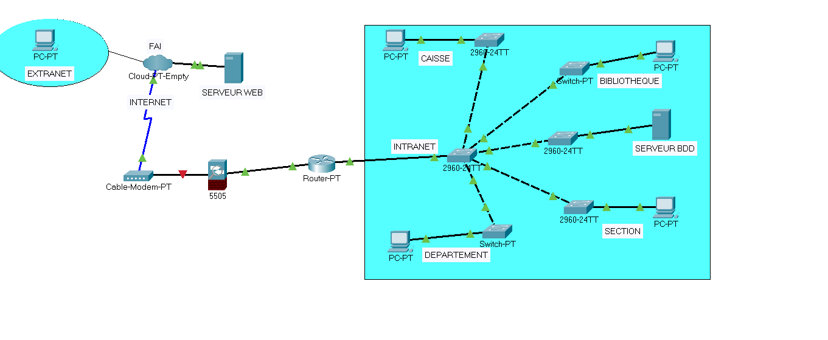

*Figure : III.1. Le réseau de l’ISIPA/MATADI*

### III.4.3. PLAN D’ADRESSAGE

|  |  |
| --- | --- |
| **SERVICE** | **PLAGE D’ADRESSE** |
| INFORMATQIE | 192.168.5.0 – 192.168.5.32/27 |
| DEPARTEMENT | 192.168.5.33 – 192.168.5.64/27 |
| CAISSE | 192.168.5.65 – 192.168.5.96/27 |
| BIBLIOTHEQUE | 192.168.5.97 – 192.168.5.128/27 |
|  |  |

### III.5. PRESENTATION DU SITE WEB

Nous avons une interface d’accueil qui regorge deux boutons, l’un pour la connexion et l’autre pour l’inscription ainsi que certains onglets qui permettent de naviguer dans différentes sections de notre page d’accueil.



Dans l’interface suivant, si l’étudiant consent prendre son inscription à l’ISIPA/MATADI, il pourra le faire directement via le présent site

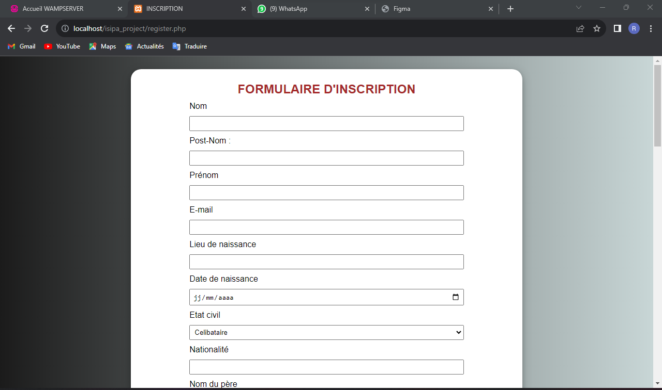

Une fois inscrit, l’étudiant recevra les identifiants de connexion via son compte de messagerie électronique (e-mail) et pourra enfin se connecter à son compte étudiant de l’ISIPA/MATADI

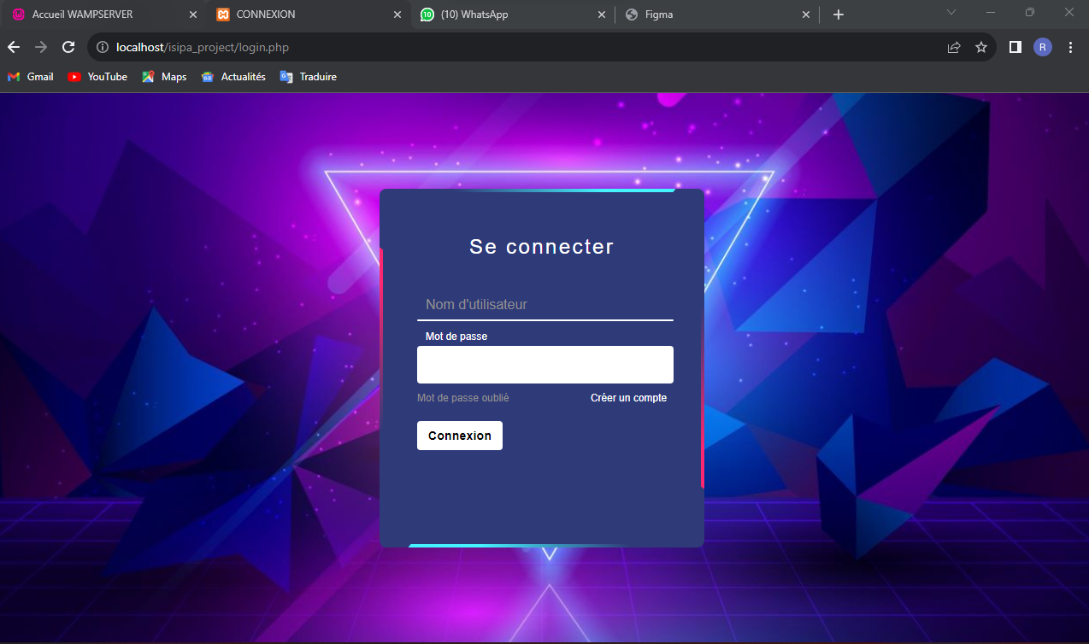

1. [https://www.ionos.fr/startupguide/productivite/extranet](https://www.ionos.fr/startupguide/productivite/extranet/), consulté le 10/07/2023 à 22h00’
2. <https://fr.wikipedia.org/wiki/Environnement_de_d%C3%A9veloppement#cite_note-3>, consulté le 26/07/2023 à 08h40’
3. <https://fr.wikipedia.org/wiki/Programmation_web>, consulté le 26/07/2023 à 08h50’
4. <https://fr.wikipedia.org/wiki/Langage_de_programmation>, consulté le 26/07/2023 à 08h45’
5. <https://developer.mozilla.org/fr/docs/Web/HTML>, consulté le 10/07/2023 à 22h11’
6. <https://fr.wikipedia.org/wiki/JavaScript>, consulté le 10/07/2023 à 21h59’
7. <https://fr.wikipedia.org/wiki/PHP> , consulté le 10/07/2023 à 22h20’
8. <https://www.oracle.com/ca-fr/database/what-is-database>, consulté le 28/07/2023 à 23h26’
9. <https://www.data-bird.co/blog/mysql>, consulté le 10/07/2023 à 22h21’
10. <https://developer.mozilla.org/fr/docs/Learn/Common_questions/Web_mechanics/What_is_a_web_server>, consulté le 10/07/2023 à 22h30’
11. <https://www.ionos.fr/digitalguide/hebergement/aspects-techniques/quest-ce-que-lhebergement-web/>, consulté le 10/07/2023 à 22h10’